附件3

国家级项目和区级项目电子信息化
举办操作流程

打开http://gxwskjw.wsglw.net/，选择“继教管理登录入口”输入单位的用户名和密码，登录以后，在继续医学教育管理----继教活动-项目管理-----点击“添加”，建立新的项目。
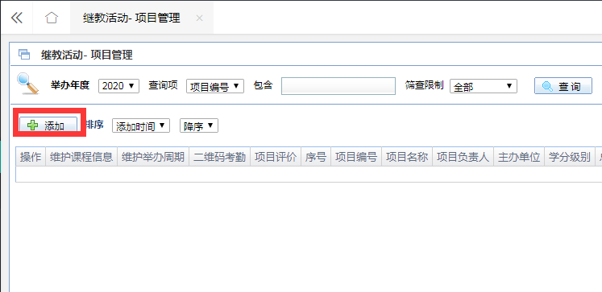

其中项目编号这一块，点击“选择导入”即可以查到已经获得审批的项目编号。

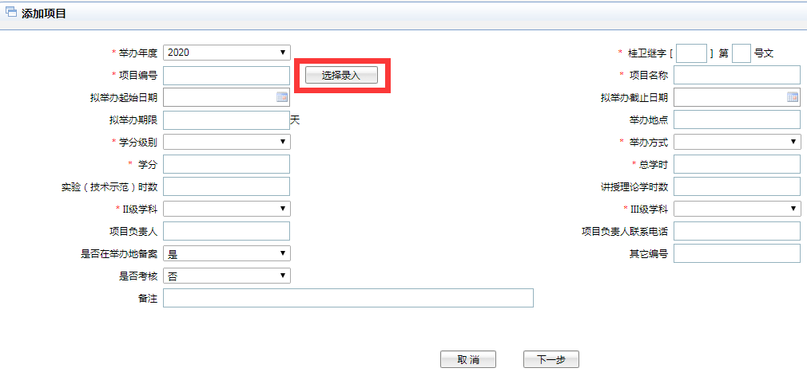

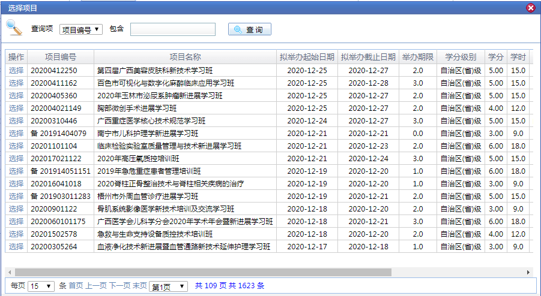
选择要举办的项目，把其它的信息的填写完整。项目信息添加完成以后，选择“二维码考勤”
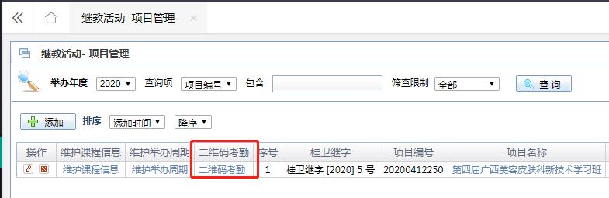
打开“掌上华医”APP，用自已的用户名密码登录以后，点击右上角的扫一扫，对着该项目的二维码进行扫码考勤，
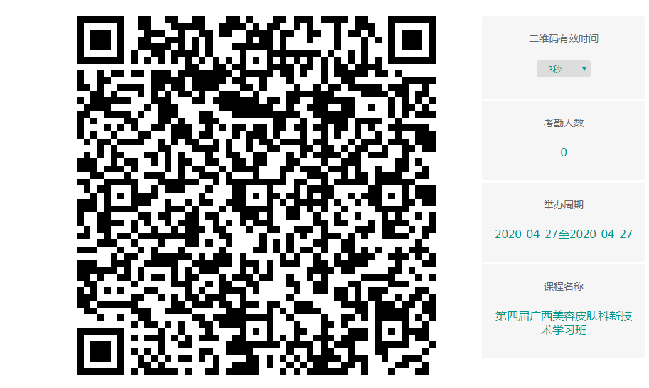
扫码完成以后，选择项目参加者授分，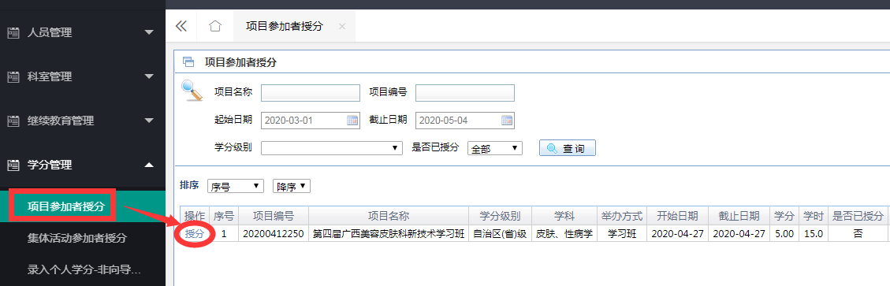
给主讲人和参加者分别授分
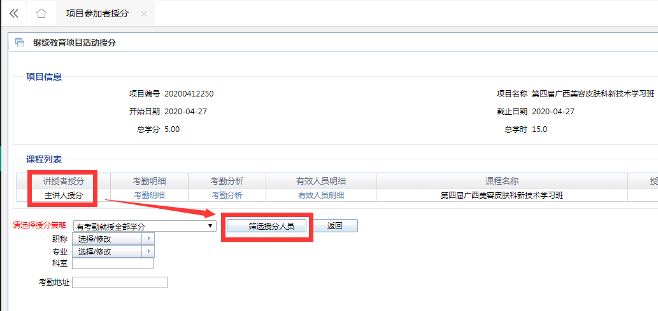
授分完成以后：在统计查询---项目明细查询模块可以查到该项目的参加人员明细。并可以导出存档备案。
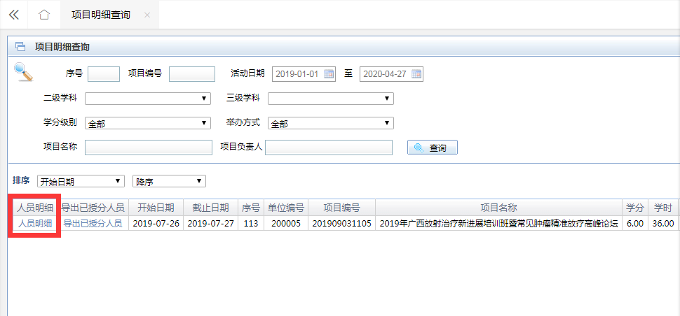
项目举办完成以后，需要在单位的继教申报系统填写完项目执行情况反馈，只有经过广西继续医学教育委员会办公室的审核，才能最终确定该项目的分值。举办时间及效果没有达到该项目申报时的要求，广西继续医学教育委员会办公室可以降低该项目的得分甚至取消得分。
技术指导：陈家兴13627882798，张荣乐13768396890。

